

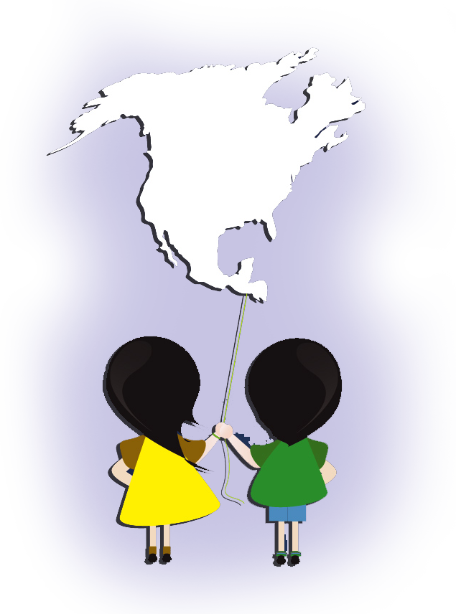

Niñas, niños y adolescentes que retornan al país debido a la migración irregular.

Actualizado
28 de abril 2015

Equipo multidisciplinario de apoyo a Juntas de protección instalado en CAIM
Niñas
niños
adolescentes
y
que

Del 02 enero al 28 de abril de 2015 el equipo multidisciplinario de apoyo a Juntas de protección instalado en CAIM atendió 1,158 niñas, niños y adolescentes que retornaron al país debido a la migración irregular.
- Cantidad de niñas, niños y adolescentes acompañados y no acompañados según sexo
Edades | Ene | Feb | Mar | Abr | May | Jun | Jul | Ago | Sep | Oct | Nov | Dic | Total | Porcentaje
Mujer | 45 | 115 | 112 | 144 |  |  |  |  |  |  |  |  | 416 | 35.92%
Hombre | 81 | 214 | 231 | 216 |  |  |  |  |  |  |  |  | 742 | 64.08%
TOTAL | 126 | 329 | 343 | 360 |  |  |  |  |  |  |  |  | 1,158

- Niñas, niños y adolescentes acompañados y no acompañados por edad
Edades | 0 | 1 | 2 | 3 | 4 | 5 | 6 | 7 | 8 | 9 | 10 | 11 | 12 | 13 | 14 | 15 | 16 | 17 | Total | Porcentaje
Mujer | 7 | 13 | 20 | 27 | 14 | 22 | 8 | 17 | 11 | 17 | 20 | 13 | 18 | 23 | 28 | 30 | 64 | 64 | 416 | 35.92%
Hombre | 6 | 18 | 22 | 20 | 17 | 12 | 18 | 25 | 19 | 18 | 29 | 23 | 27 | 39 | 60 | 74 | 149 | 166 | 742 | 64.08%
TOTAL | 9 | 22 | 30 | 28 | 20 | 24 | 21 | 32 | 24 | 26 | 31 | 20 | 31 | 43 | 64 | 78 | 138 | 157 | 1,158
Porcentaje | 1.13% | 2.76% | 3.76% | 3.51% | 2.51% | 3.01% | 2.63% | 4.01% | 3.01% | 3.26% | 3.88% | 2.51% | 3.88% | 5.39% | 8.02% | 9.77% | 17.29% | 19.67%

- Niñas, niños y adolescentes acompañados y no acompañados por grupo etario
Grupo etario | Total | Porcentaje
Niña (0-12 años) | 207 | 17.88%
Niño (0-12 años) | 254 | 21.93%
Adolescente mujer (13-17 años) | 209 | 18.05%
Adolescente hombre (13-17 años) | 488 | 42.14%
TOTAL | 1,158

- Niñas, niños y adolescentes acompañados y no acompañados
Grupo etario | Acompañado | No acompañado | Total | Porcentaje
Niña (0-12 años) | 192 | 15 | 207 | 17.88%
Niño (0-12 años) | 236 | 18 | 254 | 21.93%
Adolescente mujer (13-17 años) | 56 | 154 | 210 | 18.13%
Adolescente hombre (13-17 años) | 140 | 347 | 487 | 42.06%
TOTAL | 624 | 534 | 1,158
 | 53.89% | 46.11%

- Niñas, niños y adolescentes acompañados y no acompañados razón por la cual migro
Grupo etario | Mejores condiciones de vida | Reunificación familiar | Violencia | Se desconoce | Total
Niña (0-12 años) | 69 | 58 | 79 | 1 | 207
Niño (0-12 años) | 81 | 77 | 96 | 0 | 254
Adolescente mujer (13-17 años) | 70 | 90 | 49 | 1 | 210
Adolescente hombre (13-17 años) | 199 | 146 | 139 | 3 | 487
TOTAL | 419 | 371 | 363 | 5 | 1,158
 | 36.18% | 32.04% | 31.35% | 0.43%

No. | Departamento | Municipio de residencia | Cantidad NNA registrados
1 | San Miguel | San Miguel | 46
2 | San Salvador | Soyapango | 46
3 | Usulután | Usulután | 40
4 | Cabañas | Ilobasco | 25
5 | La Libertad | La Libertad | 31
6 | La Paz | Zacatecoluca | 30
7 | Santa Ana | Santa Ana | 28
8 | Sonsonate | Sonsonate | 23
9 | San Salvador | San Salvador | 29
10 | Usulután | Jiquilisco | 26
11 | Ahuachapán | San Francisco Menéndez | 20
12 | La Libertad | Ciudad Arce | 18
13 | San Vicente | San Vicente | 20
14 | Cabañas | Sensuntepeque | 20
15 | La Libertad | Colon | 20
16 | Usulután | Santa Elena | 18
17 | La Unión | La Unión | 20
18 | San Vicente | Tecoluca | 18
19 | Usulután | Ozatlan | 12
20 | Sonsonate | Acajutla | 12
Total NNA |  |  | 502
- Los 20 municipios con mayor cantidad de niñas, niños y adolescentes atendidos según residencia

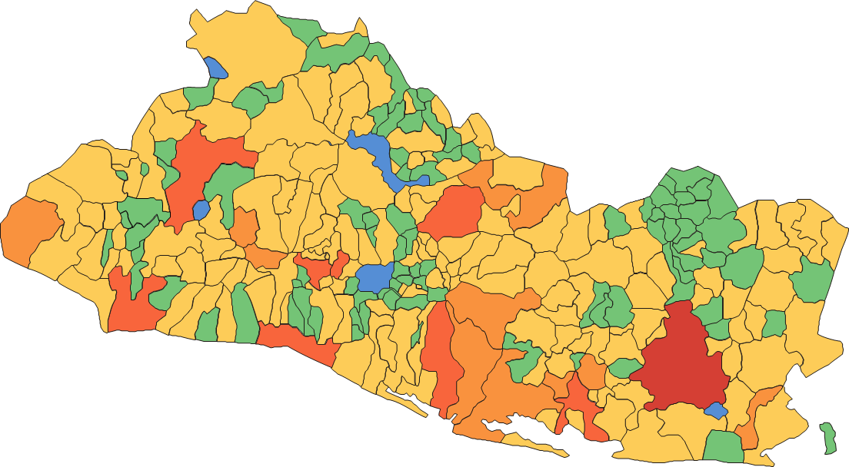
Sensuntepeque
Ilobasco
Santa Ana
San Vicente

Sonsonate
La Libertad
Soyapango

San Salvador
Usulután
Jiquilisco
San Miguel

Escala |  | Colores
Ninguno
1.00 | 11.5
11.51 | 23.00
23.01 | 34.5
34.51 | 46.00
La Unión
Zacatecoluca

Usulután
La Unión

El equipo multidisciplinario instalado en CAIM de enero a abril 2015 derivó para iniciar procedimiento administrativo a Juntas de Protección a nivel nacional 421 casos por amenazas o vulneraciones a derechos de niñas, niños y adolescentes acompañados y no acompañados.
Región | Junta de Protección | Niña | Niño | Adolescente mujer | Adolescente hombre | Total | Total Región
Occidental | Santa Ana | 0 | 0 | 2 | 4 | 6 | 51
Occidental | Ahuachapán | 3 | 4 | 2 | 6 | 15 | 51
Occidental | Sonsonate | 7 | 3 | 7 | 13 | 30 | 51
Central | La Libertad | 19 | 18 | 9 | 17 | 63 | 130
Central | Chalatenango | 2 | 3 | 2 | 5 | 12 | 130
Central | San Salvador I | 8 | 16 | 2 | 13 | 39 | 130
Central | San Salvador II | 3 | 6 | 0 | 7 | 16 | 130
Paracentral | Cabañas | 2 | 3 | 7 | 12 | 24 | 84
Paracentral | San Vicente | 3 | 4 | 2 | 17 | 26 | 84
Paracentral | La Paz | 7 | 4 | 2 | 8 | 21 | 84
Paracentral | Cuscatlán | 2 | 0 | 4 | 7 | 13 | 84
Oriental | Usulután | 16 | 22 | 8 | 23 | 69 | 156
Oriental | San Miguel | 2 | 8 | 9 | 19 | 38 | 156
Oriental | La Unión | 5 | 8 | 6 | 16 | 35 | 156
Oriental | Morazán | 2 | 3 | 4 | 5 | 14 | 156
 | TOTAL | 81 | 102 | 66 | 172 | 421
 |  | 19.24% | 24.23% | 15.68% | 40.86%

